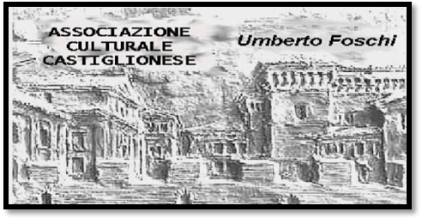
Associazione Culturale Castiglionese “Umberto Foschi”
Via Zattoni 2/A
48125 Castiglione di Ravenna
Tel 338 8408746 info@associazioneculturaleumbertofoschi.it

“IN CORSO D’OPERA”
a cura di Domenico Asioli
_______________________________________________________________________________________
MERCOLEDI’ 2 DICEMBRE 2015 ORE 20:00
LUCIA DI LAMMERMOOR(1835) Donizetti
Interpreti : Joan Sutherland, Alfredo Kraus, Pablo Elvira, Paul Plishka
Orchestra e Coro: Metropolitan New York (1983)
Direttore: Richard Bonynge
_________________________________________________________________________________
MERCOLEDI’ 16 DICEMBRE 2015 ORE 20:00
DON PASQUALE (1843) Donizetti
Interpreti: Anna Netrebko, Matthew Polenzani, Mariusz Kwiecen, John Del Carlo
Orchestra e Coro Metropolitan New York (2010)
Direttore: James Levine _______________________________________________________________________________________
Per permettere una migliore comprensione dello svolgimento degli avvenimenti le opere sono sottotitolate, e prima della proiezione verranno fornite alcune notizie storiche e la trama.
AL TERMINE DELLA SERATA PICCOLO RINFRESCO OFFERTO DALL’ASSOCIAZIONE
INGRESSO LIBERO E APERTO A TUTTI
Si ringrazia per la collaborazione: 
Banca Popolare dell’Emilia Romagna Soc. Coop

